Категории транспортных средств.

Правила. Раздел 1. “Транспортное средство” – устройство, предназначенное для перевозки по дорогам людей, грузов или оборудования, установленного на нём.

То есть получается, что ТРАНСПОРТНОЕ СРЕДСТВО – это всё, что угодно, если оно может перевозить людей, или перевозить грузы, или перевозить самоё себя (вместе с установленным на нём оборудованием).

Транспортные средства бывают рельсовые и безрельсовые.

Рельсовые транспортные средства – это трамвай, метро, поезд. Всё остальное – безрельсовые транспортные средства. Метро изолировано от прочего городского движения, и с ним мы не пересекаемся. А вот пересечения с трамвайными и железнодорожными путями попадаются чаще, чем хотелось бы.

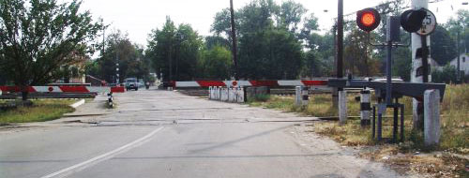

Рельсовые транспортные средства ограничены в маневрировании, обладают повышенной массой и, как следствие, большим тормозным путём. Да и вообще, им резкое торможение противопоказано – и с рельсов могут сойти, и пассажиры могут пострадать.

Логично, что Правилами строго регламентировано поведение участников дорожного движения на железнодорожных переездах и вблизи них.

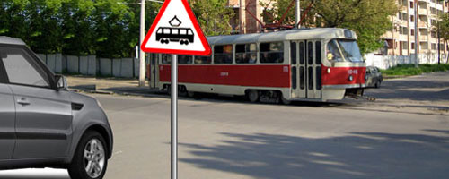

Да и трамваям Правила во многих случаях предоставляют преимущество в движении, с чем мы и познакомимся в недалёком будущем.

Безрельсовые транспортные средства могут быть механическими и немеханическими.

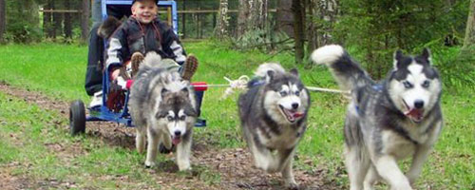

Немеханическое транспортное средство приводится в движение с помощью мускульной энергии (человека или животного).

К немеханическим транспортным средствам Правила относят гужевую повозку и велосипед (если он не оснащён двигателем), а человека, управляющего таким транспортным средством, Правила считают водителем.

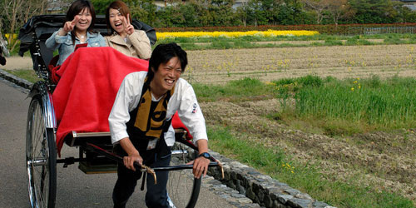

Следует иметь в виду, что водители немеханических транспортных средств – полноправные участники дорожного движения.

Правила разрешили им использовать для движения дороги общего пользования со всеми вытекающими отсюда правами и обязанностями.

Механические транспортные средства.

Правила. Раздел 1. «Механическое транспортное средство» – транспортное средство, приводимое в движение двигателем. Термин распространяется также на любые тракторы и самоходные машины.

Перечень механических транспортных средств обширен. Это и мопеды, и мотоциклы, и квадроциклы, и легковые автомобили, и грузовые автомобили, и автобусы, и троллейбусы, и тракторы, и самоходные шасси, и автокраны, и бульдозеры, и экскаваторы, и так далее, и так далее.

Словом, механическое транспортное средство – это любая самоходная машина, если только она предназначена для перевозки людей и грузов (или для перевозки оборудования, установленного на нём).

Очевидно, что для управления мотоциклом нужны одни навыки, а для управления автомобилем совсем другие. Очевидно, что человек, уверенно управляющий легковым автомобилем, вряд ли будет чувствовать себя уверенно в кабине КамАЗа, и уж совсем растеряется, если его посадить за руль автопоезда (грузовой тягач с прицепом, а то и с двумя).

Логично, что все механические транспортные средства, по навыкам управления ими, разбиты на отдельные категории.

Категории транспортных средств, которыми водителю разрешается управлять, указываются в его водительском удостоверении. Чтобы получить допуск к управлению той или иной категорией транспортных средств, необходимо пройти курс специальной подготовки.

До ноября 2013 года в России были приняты следующие категории механических транспортных средств:

1. Категория A – мотоциклы.

2. Категория B – легковые автомобили и небольшие грузовые автомобили. И те, и другие должны соответствовать двум обязательным условиям:
– Число сидячих мест для пассажиров – не более восьми.
– Разрешённая максимальная масса – не более 3,5 тонн.

3. Категория C – большие грузовые автомобили, разрешённая максимальная масса которых более 3,5 тонн.

4. Категория D – автобусы, предназначенные для перевозки пассажиров и имеющие более восьми сидячих мест, помимо сиденья водителя.

5. Категория E – автомобили с прицепом, автопоезда.

В ноябре 2013 года в Закон о Безопасности Дорожного Движения были внесены поправки, устанавливающие новые категории и подкатегории транспортных средств. Теперь их стало так много, что сразу всё и не упомнишь.

Ниже представлена классификация транспортных средств, принятая в России с ноября 2013 года.

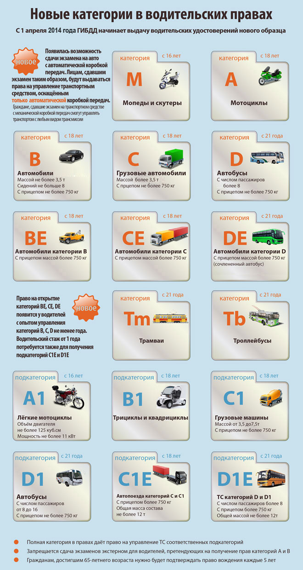

Но для тех, кто готовится управлять автомобилями категории «В», почти ничего не изменилось. По-прежнему разрешается управлять автомобилями с разрешённой максимальной массой не более 3,5 тонн и числом сидячих мест не более 8-ми, не считая места водителя.

Единственное изменение заключается в следующем – если вы сдавали экзамен в ГИБДД на автомобиле с автоматической коробкой передач, то и права вам выдадут с отметкой «АТ». А это означает, что вам разрешено управлять автомобилями только с АКПП. Если будете сдавать экзамен на механике, тогда всё, как и было – можете управлять любыми автомобилями категории «В».

Осталось только разобраться, где точно проходят границы между категориями транспортных средств.

Велосипед.

Правила. Раздел 1. «Велосипед» – транспортное средство, кроме инвалидных колясок, которое имеет, по крайней мере, два колеса и приводится в движение, как правило, мускульной энергией лиц, находящихся на этом транспортном средстве, в частности при помощи педалей или рукояток, и может также иметь электродвигатель номинальной максимальной мощностью в режиме длительной нагрузки, не превышающей 0,25 кВт, автоматически отключающийся на скорости более 25 км/ч.

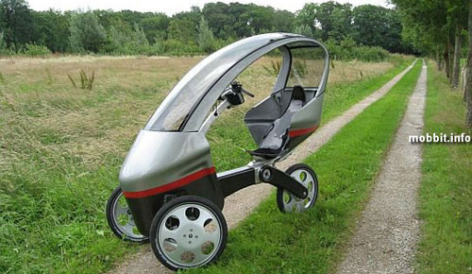

Получается, что по Правилам это велосипед, так как имеет три колеса и электродвигатель 0,25 кВт.

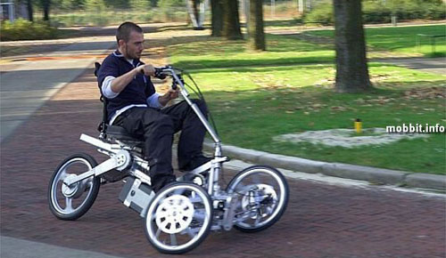

И если только на электротяге невозможно развить скорость более 25 км/ч, то и прав никаких не требуется. Катайтесь себе в удовольствие безо всяких прав.

Мопед.

Правила. Раздел 1. «Мопед» – двух- или трехколесное механическое транспортное средство, максимальная конструктивная скорость которого не превышает 50 км/ч, имеющее двигатель внутреннего сгорания с рабочим объемом, не превышающим 50 куб. см, или электродвигатель номинальной максимальной мощностью в режиме длительной нагрузки более 0,25 кВт и менее 4 кВт.
К мопедам приравниваются квадрициклы, имеющие аналогичные технические характеристики.

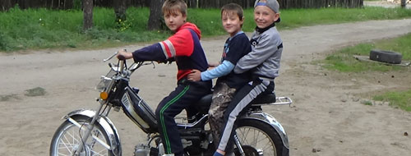

Если ваш двухколесный «друг» оснащён двигателем более 0,25 кВт, то это уже не велосипед.

Но ещё и не мотоцикл (если мощность не превышает 4 кВт, а максимальная скорость не более 50 км/ч).

Чтобы безнаказанно кататься на мопеде, никакие регистрационные документы и номерные знаки не требуются, но, увы, нужны права категории «М».

Мотоцикл.

Правила. Раздел 1. «Мотоцикл» — двухколесное механическое транспортное средство с боковым прицепом или без него, рабочий объём двигателя которого (в случае двигателя внутреннего сгорания) превышает 50 куб. см или максимальная конструктивная скорость которого (при любом двигателе) превышает 50 км/ч.
К мотоциклам приравниваются трициклы, а также квадрициклы с мотоциклетной посадкой или рулём мотоциклетного типа, имеющие ненагруженную массу, не превышающую 400 кг.

То есть по Правилам, чтобы назваться мотоциклом совершенно неважно, сколько у тебя колёс (два, три или четыре), основные отличительные признаки – это мотоциклетная посадка и ненагруженная масса (масса в снаряжённом состоянии). И если посадка мотоциклетная и масса в снаряжённом состоянии не более 400 кг, значит это мотоцикл.

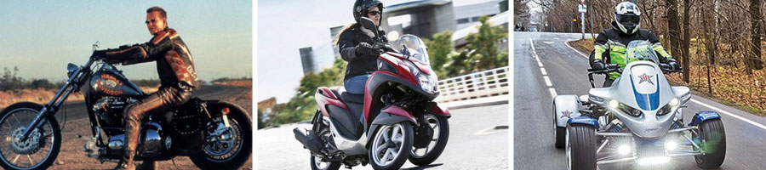

А масса в снаряжённом состоянии это вот что – это масса транспортного средства полностью готового к эксплуатации. То есть со всеми необходимыми для эксплуатации принадлежностями (огнетушитель, аптечка, знак аварийной остановки), со всеми необходимыми эксплуатационными расходными материалами (моторное масло, охлаждающая жидкость), полным баком топлива, но без пассажиров и груза.

Итак, если механическое транспортное средство имеет мотоциклетную посадку

и в снаряжённом состоянии весит не более 400 кг – это мотоцикл.

А если посадка автомобильная и масса в снаряжённом состоянии более 400 кг, это уже транспортное средство категории «В».

То есть отсюда категория «В» начинается, а где она заканчивается? Где верхняя граница? А вот верхнюю границу Правила провели уже не по снаряженному состоянию, а по разрешённой максимальной массе.

А что такое разрешённая максимальная масса? Заглянем в Правила:

Правила. Раздел 1. “Разрешенная максимальная масса” – масса снаряженного транспортного средства с грузом, водителем и пассажирами, установленная предприятием-изготовителем в качестве максимально допустимой.

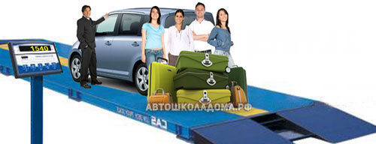

Как видим, теперь речь идёт не просто о снаряжённом транспортном средстве, но о снаряжённом транспортном средстве вместе с водителем, со всеми пассажирами и со всем их багажом.

Фактическая масса автомобиля в процессе эксплуатации может быть различной (то есть пассажиры, то их нет, то есть груз, то нет), но во всех случаях фактическая масса не должна превышать величину, установленную предприятием-изготовителем в качестве максимально разрешённой.

Разрешённая максимальная масса на то и МАКСИМАЛЬНО РАЗРЕШЁННАЯ, что переступать её нельзя!

В противном случае завод-изготовитель ничего вам не гарантирует – ни управляемость, ни надёжность.

Иначе говоря, разрешённая максимальная масса это предел, граница, цифра, которая в обязательном порядке указывается в инструкции по эксплуатации каждого автомобиля, и каждый водитель обязан знать и помнить эту цифру.

Итак, любое механическое ТС, которое в снаряжённом состоянии весит чуть более 400 кг, но при этом с водителем, пассажирами и грузом ему разрешено весить не более 3,5 тонн (то есть разрешённая максимальная масса которого не превышает 3, 5 т) – это есть транспортное средство категории «В».

Но это ещё не всё! Если даже эти два условия выполнены, но число сидячих мест для пассажиров более 8-ми, то это уже автобус, и для управления таким транспортным средством требуются права категории «D».

И это ещё не всё! Правила разрешают владельцам транспортных средств категории «В» ездить с прицепом, но только при условии, что это небольшой прицеп. А прицеп – это тоже транспортное средство (только без двигателя), и у него тоже есть своя разрешённая максимальная масса. Так вот, если разрешённая максимальная масса прицепа не превышает 750 кг, можете смело с ним ездить. Если превышает, тогда прав категории «В» недостаточно, необходимо к категории «В» еще и добавить категорию «Е».

Грузовые автомобили отличаются от легковых, прежде всего, своим назначением.

Если легковые автомобили предназначены для перевозки пассажиров и багажа, то грузовые автомобили предназначены для перевозки грузов.

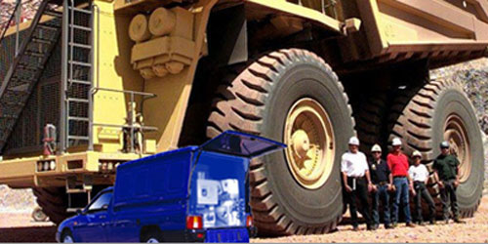

При этом к грузовым автомобилям относятся и пикапы – маленькие грузовички, по весу и габаритам уступающие даже некоторым легковым автомобилям, и карьерные самосвалы – истинные гиганты, у которых одни только колёса выше человеческого роста.

В результате деления на категории небольшие грузовики (с разрешённой максимальной массой не более 3,5 т) оказались в одной компании с легковыми автомобилями, а большие грузовики (с разрешённой максимальной массой более 3,5 т) заняли свою обособленную нишу – категорию «С». И это правильно, ибо по навыкам управления небольшие грузовики гораздо ближе к легковым авто, нежели к своим большим собратьям.

Запомним эту цифру – 3,5 тонны!

Это граница, которая разделяет транспортные средства категории «В» и категории «С».

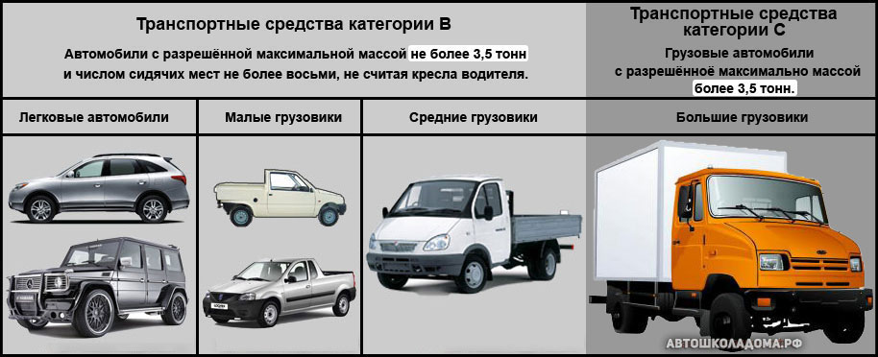

Отдельного разговора заслуживают маршрутные транспортные средства.

Маршрутные транспортные средства – это автобусы, троллейбусы и трамваи. Но не все, а только те, которые предназначены для перевозки людей, двигаются по строго установленному маршруту, останавливаются только для посадки-высадки пассажиров и только в местах обозначенных остановок. Для водителей маршрутных транспортных средств дорога – это их рабочий цех. Понятно, что Правила должны содержать требования, дающие им некоторые преимущества.

В своё время мы познакомимся с содержанием Раздела 18 «Приоритет маршрутных транспортных средств», а пока отметим только следующее – участники дорожного движения должны понимать, что маршрутные транспортные средства могут отступать от требования Правил. Вам на «кирпич» нельзя, а у него здесь проложен маршрут, и он, конечно, поедет. Вам здесь запрещена остановка, а у него как раз здесь специально обозначенное место для посадки и высадки пассажиров, и он, конечно же, остановится, не взирая ни на какие знаки.

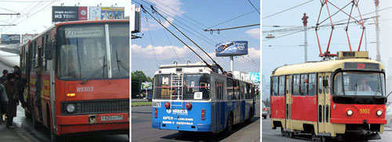

Правила. Раздел 1. “Маршрутное транспортное средство” – транспортное средство общего пользования (автобус, троллейбус, трамвай), предназначенное для перевозки по дорогам людей и движущееся по установленному маршруту с обозначенными местами остановок.

